RELACIONAMENTO INTERPESSOAL E ADMINISTRAÇÃO DE CONFLITOS

ÍNDICE
Introdução | 3
Motivação Através do Entusiasmo | 4
Motivações Humanas | 7
Hierarquia das Necessidades – Abraham Maslow | 8
Teoria dos Dois Fatores | 9
Atitudes Motivadoras | 10
Comunicação | 11
Inteligência Emocional é Fator de Sucesso | 15
Relacionamento Interpessoal | 17
5 Pilares do relacionamento Interpessoal no Trabalho | 19
Escolha das Relações Humanas | 21
Administração de Conflitos | 26
Anexos | 28
Bibliografia | 45

INTRODUÇÃO
A todo momento estamos cercados de pessoas, seja no trabalho com nossos colegas, em casa com familiares e, até mesmo em nosso círculo de amigos. Somos seres sociáveis e, por isso, é essencial que saibamos manter estas conexões de forma positiva e permanente, gerando crescimento para ambas as partes.
O relacionamento interpessoal é fundamental em qualquer organização, são as pessoas que movem os negócios, estão por trás dos números, lucros e todo bom resultado, daí a importância de se investir nas relações humanas.
Por outro lado, não podemos desconsiderar a busca constante, tanto por parte da empresa quanto por parte das pessoas, da tecnologia para facilitar a nossa vida e por vezes satisfazer egos. Neste contexto observamos a intensificação do uso de ferramentas informatizadas para agilizar processos de comunicação, reduzir distancias e custos.
Neste curso vamos estudar mecanismos e práticas que podem ajudar a manter boas relações interpessoais no ambiente organizacional assim como manter a harmonia no ambiente de trabalho e no ambiente social, com o emprego adequado da tecnologia de comunicação.

Motivação Através do Entusiasmo
Por que a maioria das pessoas é tão pouco criativa?
Ou por que freqüentemente não se sentem suficientemente motivadas?
Você parou para pensar por que nos deixamos dominar por "pequenos problemas", ao invés de enfrentá-los com coragem e determinação?
Ou quantas foram às vezes em que misturamos os contextos de nossa vida profissional com os de nossa vida pessoal?
Ou ainda como é comum nos sentirmos ofendidos por qualquer coisa?
Provavelmente você, também já deve ter se sentido "perseguido" ou "injustiçado".
Estou certo?
Pois é!
Por que será que algumas pessoas continuam apresentando atitude e energia tão especiais e saudáveis para a vida e a grande maioria não?
A realidade é que poderíamos preencher páginas e páginas com muitos "por quê?" e, provavelmente, a maioria encontraria dificuldades para responder com plena segurança, ou quem sabe, as respostas seriam muito diferentes umas das outras.
Seja como for, será que não é chegado o momento para você rever suas ATITUDES e POSTURAS diante dos acontecimentos e das circunstâncias que a vida apresenta? Diante de sua família? Da comunidade? Dos colegas de trabalho? Dos problemas em geral? De sua vida afetiva? Profissional?
Será que não chegou o momento de você colocar mais ENTUSIASMO em sua vida?
Segundo alguns estudiosos, uma das palavras mais fortes de nosso idioma é justamente a palavra "ENTUSIASMO".
Essa palavra é originária do grego "enthousiasmó", que quer dizer:
"Deus em si".
Pois é isso mesmo: quando você coloca entusiasmo em suas palavras e atitudes, você estará exteriorizando uma força poderosa que existe dentro de si!
Concordo plenamente com aqueles que acham que o entusiasmo supera o otimismo, pois enquanto o otimista acredita que tudo vai dar certo, o entusiasta FAZ DAR CERTO!
Não existe um receituário para motivar as pessoas através do entusiasmo, porém abaixo relaciono uma série de recomendações, atitudes e ações que certamente ajudarão:
- Tenha sempre objetivos em sua vida. Estabeleça-os claramente (inclusive com datas) até que estejam fortemente presentes em seu subconsciente. Crie-os para todos os planos de sua vida: afetivo, familiar, profissional, perante a comunidade/sociedade e espiritual.
- Valorize sua família e amigos. Faça algo para, ou por alguém que há muito tempo você não faz.
- Trabalhe com alegria. Se a alegria não está presente no seu cotidiano profissional, você precisa descobrir a razões e buscar os meios necessários para introduzi-la.
- Jamais deixe de buscar... arriscar... tentar! Nunca se esqueça de que o medo de perder acaba destruindo a vontade de ganhar!
- Seja perseverante! Na vida, erros e acertos, dificuldades e barreiras, vitórias e derrotas estarão sempre presentes, porém a perseverança o conduzirá ao seu objetivo.
- Jamais saia do caminho da VERDADE. Nunca se esqueça que a pior verdade supera a melhor mentira!
- Ouça sua intuição nos momentos de indecisão. Lembre-se de que todos nós temos um conjunto de competências armazenadas em nosso inconsciente e quando as trazemos parafora, estamos desenvolvendo a sabedoria (e não o conhecimento!).
- Procure fazer mais felizes as pessoas que estiverem ao seu redor (em todos os contextos de sua vida).
- O "HOJE" deve sempre ser o dia mais precioso de sua vida.
- Não reclame.
- Não fale mal dos outros.
- Não dê "ouvidos" aos comentários maldosos e às fofocas!
- Seja sempre prestativo e esteja pronto a colaborar com os outros!
- Preste atenção nos detalhes. Muitas vezes neles estão "escondidos" os grandes ensinamentos e as melhores oportunidades da vida.
- Quando enfrentares uma situação difícil, de dor ou de sofrimento, busque extrair os ensinamentos para o crescimento interior e espiritual.
- Não tenha medo do desconhecido.
- Seja cortês, simpático e alegre, pois isso o ajudará a abrir novas oportunidades e desenvolver ótimas amizades.
- Sem nostalgia ou tristeza, relembre boas idéias do passado. Faça isso com alegria!
- Procure desenvolver o hábito de fazer as coisas mais simples de maneiras pouco convencionais.
- Coloque suas idéias em prática. Não tenha medo da rejeição, do ridículo ou do fracasso!
- Esteja sempre aberto ao aprendizado. Use sua imaginação!
- Lembre que a "sorte" é a combinação da oportunidade com a competência. Por isso, quando a oportunidade surgir (e ela aparece para todos em vários momentos da vida!) esteja bem preparado.
- Seja solidário. Doe seu tempo, seu talento e inspiração à uma causa nobre.
- Seja generoso nos elogios e cauteloso nas críticas.
- Diante de uma controvérsia, lembre-se que ela apresenta três lados: o seu, o do outro e o lado de quem está certo.
- Procure sempre prestar um excelente serviço em todas as circunstâncias, pois o que realmente vale em nossa vida é aquilo que fazemos para os outros.

Certamente o que abordamos aqui não representa nenhuma novidade e você já leu em algum lugar ou ouviu algum dia.
Então pergunto: por que você não toma uma ATITUDE corajosa e coloca em prática tudo isso?
Experimente!
Você vai descobrir uma nova MOTIVAÇÃO para sua vida!
A hora é de ação!
Seja feliz!

Motivações Humanas
A motivação humana é um tema que polariza as atenções de cientistas, estudiosos e empresários, inicialmente abordaremos como este tema o impacta nosso comportamento.
O comportamento das pessoas em uma organização ou situação é complexo, depende de Fatores Internos (decorrentes de suas características de personalidade, como a capacidade de aprendizagem, de motivação, de percepção do ambiente, de emoções, de atitudes, de valores, etc.) e de Fatores Externos (decorrentes das características organizacionais, como sistemas de recompensas e punições, pressões do chefe, influências dos colegas de trabalho, de políticas novas adotadas pela organização, as demandas, as pressões da família, etc.)
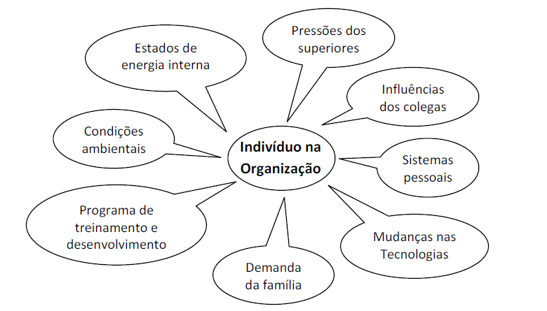
A motivação é originada Latim motivus, movere, que significa mover – processo pelo qual um conjunto de razões ou motivos explica, induz, incentiva, estimula ou provoca algum tipo de ação ou comportamento humano.

MOTIVAÇÃO (motivo + ação)

Motivo é tudo aquilo que impulsiona a pessoa a agir de uma determinada forma. Esse impulso à ação pode ser provocado por um estímulo externo (ambiente) e pode também ser gerado por um estímulo interno (os processos mentais do indivíduo).
Este tema foi desenvolvido para gerir pessoas e é amplamente utilizado em marketing!
Afinal, o seu cliente precisa estar motivado a comprar!
Hierarquia das Necessidades
As pessoas são diferentes no que tange à motivação: as necessidades variam de indivíduo para indivíduo, os valores e as capacidades para atingir os objetivos também são diferentes, e assim por diante, produzindo, dessa forma, diferentes padrões de comportamento. As necessidades, os valores sociais e as capacidades variam também no mesmo indivíduo conforme o tempo.
O processo que caracteriza a natureza humana em busca de seus objetivos é a motivação, é ela quem inicia, dirige e regula o comportamento humano para suas metas.
Segundo A. Maslow, a motivação dos indivíduos, objetiva satisfazer certas necessidades e para melhor ilustrar o psicólogo formulou sua teoria com base no conceito de hierarquia de necessidades que influenciam o comportamento humano:
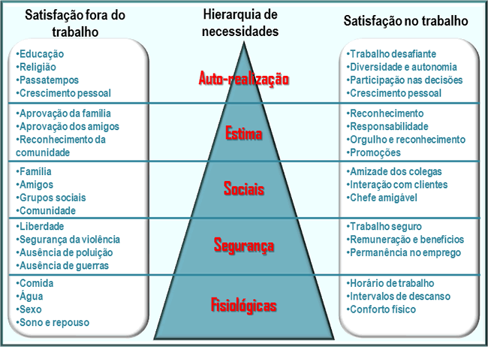
O comportamento do indivíduo é influenciado simultaneamente por um grande número de necessidades concomitantes, porém as necessidades mais elevadas têm uma ativação predominante em relação às necessidades mais baixas. Mas, se alguma necessidade mais baixa deixa de ser satisfeita por um longo período, esta se torna imperativa, neutralizando o efeito das mais elevadas, fazendo com que as energias do indivíduo se desviem para a luta pela satisfação desta necessidade, mesmo que temporariamente.
Teoria dos Dois Fatores
A Teoria dos dois fatores foi formulada e desenvolvida por Frederick Herzberg, a partir de entrevistas feitas com 200 engenheiros e contadores da indústria de Pittsburgh, com o objetivo da pesquisa era identificar quais as conseqüências de determinados tipos de acontecimentos na vida profissional dos entrevistados que os levaram a se sentirem excepcionalmente felizes e aqueles que os fizeram sentir-se infelizes no trabalho.
Os estudos de Herzberg apontaram que os fatores que influíam na produção de satisfação profissional eram desligados e distintos dos fatores que levaram a insatisfação profissional.
Assim, os fatores que causavam satisfação estão relacionados à própria tarefa, relações com o que ele faz, reconhecimento pela realização da tarefa, natureza da tarefa, responsabilidade, promoção profissional e capacidade de melhor executá-la. Por outro lado, constatou-se que os fatores causadores de insatisfação são fatores ambientais, isto é, externos à tarefa, tais como: tipo de supervisão recebida no serviço, natureza das relações interpessoais, condição do ambiente onde o trabalho é executado e finalmente o próprio salário.

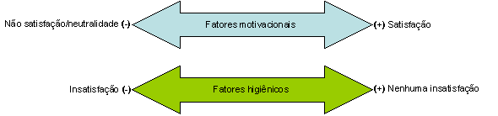

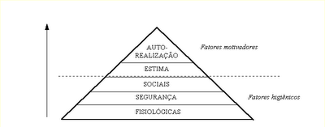
Também podemos ilustrar as conclusões de Herzberg com a teoria de Maslow que vimos anteriormente:
Cada pessoa é única, com suas características e personalidades próprias. Por isso, conheça seus funcionários, saiba qual é o perfil comportamental de cada um, assim será mais fácil identificar a melhor maneira de lidar individualmente ou em grupo com cada um.

Atitudes Motivadoras
Fatores motivadores no ambiente de trabalho:
- Bom ambiente de trabalho
- Espírito de equipe
- Tratamento respeitoso
- Reconhecimento profissional
- Condições de segurança
- Fazer o que gosta
- Autonomia e decisão nas decisões
- Oportunidade de crescimento profissional
- Clima organizacional estruturado/confiante
- Salário justo, compatível com o desempenho

Fatores desmotivadores no ambiente de trabalho:

- Falta de direção e controle
- Desorganização
- Falta de união e coleguismo
- Desconfiança
- Protecionismo
- Discriminação
- Liderança centralizada/individualizada
- Liderança insegurança e instável
- Não valorização / reconhecimento do trabalho
- Impossibilidade de expressar idéias e opiniões
- Ausência de um bom ambiente de trabalho

Comunicação
A comunicação é a utilização de qualquer meio pelo qual uma mensagem é transmitida. Podemos dizer que a comunicação é a transmissão de um modo de pensar, de ser e de sentir. Seu objetivo é influenciar com o objetivo de se obter uma reação específica de quem recebe a mensagem.
É através da comunicação que as pessoas conseguem expressar suas emoções, motivar outras pessoas, transmitir fatos, opiniões e experiências. É preciso que se tenha um bom conhecimento sobre como bem utilizar esta ferramenta. Saber comunicar é um atributo que todos nós possuímos, porém, alguns sabem utilizá-la melhor do que os outros.
É preciso que a comunicação, como ferramenta, seja usada em benefício do indivíduo e da cooperativa.
Um grande engano ocorre quando se confunde comunicação com falar. Comunicação é muito mais do que simplesmente o ato da fala. Ela envolve outros sentidos que, na maioria das vezes, não são considerados como importantes. Ver, ouvir, sentir - são, constantemente, esquecidos quando se discute o processo de comunicação. Muitas pessoas falam, e por não saber COMUNICAR provocam danos irreparáveis na sua rede de relações humanas, principalmente na rede de relacionamentos profissionais.
Muitas pessoas escutam, mas não ouvem, muitas olham, mas não vêem. Ouvir requer muita prática e paciência. Requer a capacidade de saber segurar o impulso da impaciência para deixar a outra pessoa se expressar. Quando realmente estamos ouvindo, uma forte conexão é estabelecida entre nós e o outro. Uma ligação invisível que nos conecta e nos permite ocuparmos o lugar do outro, e com isso conseguimos entender melhor que esta outra pessoa é e o que ela deseja. Quando você estiver ouvindo, foque sua atenção somente na outra pessoa. Escute, veja, sinta o que ela tem a dizer. Escute não somente o que está sendo dito, mas preste atenção principalmente no que não está sendo dito.
‘Leia’ a expressão corporal, sinta a energia transmitida, veja a luz que brilha no olhar do outro. Quando você realmente souber ouvir um mundo de oportunidades surgirá. Ouça seus clientes, sua família, seus amigos e você aprenderão muito com eles; principalmente a ouvir você mesmo. Ouça, pergunte, compreenda e, só então, dê a sua resposta.

Saber ouvir
Um ouvinte eficiente é aquele que ‘ouve’ com todos os seus sentidos, emoções e sentimentos. Um bom ouvinte deve ser capaz de pensar rapidamente para sintetizar e encontrar prontas respostas para aquilo que o transmissor está comunicando. Saber ouvir exige reflexão, questionamento e poder de síntese sobre aquilo que está acontecendo.

Empatia e a Comunicação
A empatia é uma forma de compreensão definida como: capacidade de perceber e de compreender os sentimentos de outra pessoa. Uma condição psicológica que permite a uma pessoa sentir o que sentiria caso estivesse na situação e circunstância experimentada por outra pessoa.
Um olhar, um tom de voz um pouco diferente, um levantar de sobrancelhas, podem comunicar muito mais do que está contido em uma mensagem manifestada através das palavras.

Comunicação não-verbal
A expressão não-verbal é um poderoso complemento, e às vezes um substituto, para a mensagem verbal. Apesar de a expressão corporal assumir até mais importância do que a expressão verbal ela é comumente posta em segundo plano. Quando você estiver se comunicando com seu cliente preste atenção nos sinais que seu corpo e o do seu cliente estão emitindo. Saiba ler nestas entre linhas e garanta melhores negócios. Seja simples e natural.
A comunicação, quando eficaz, se dá através de atos simples e naturais, resultados de treino e observação. A simplicidade e a naturalidade estão presentes quando identificamos e afastamos os obstáculos que interferem na comunicação.

O que é comunicação?
É uma busca de entendimento, de compreensão. É uma ligação, transmissão de sentimentos e de idéias. Ao se comunicar o indivíduo coloca em ação todos os seus sentidos com o objetivo de transmitir ou receber de forma adequada a mensagem.

O ciclo da comunicação
Comunicação é um processo de interação social entre indivíduos e não meramente uma troca de atos verbais e não-verbais.
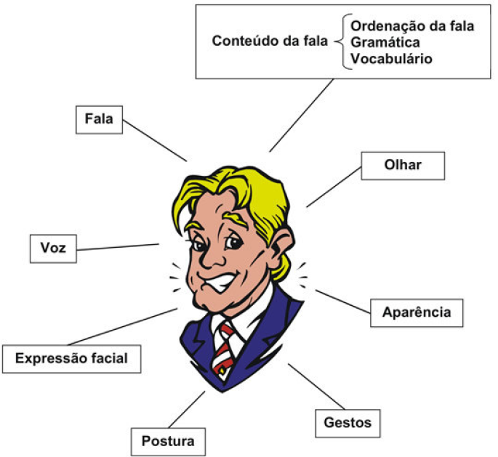
No processo de comunicação pode-se considerar o emissor como o ponto de partida. É ele quem envia a mensagem através da palavra oral ou escrita, gestos, expressões, etc.
O emissor pode ser também uma organização informativa como rádio, TV, cinema.
Não confundir o emissor como fonte da mensagem!
Ao ler uma mensagem, um locutor poderá estar dando início a um processo de comunicação, porém não será ela a fonte que originou a mensagem.
Receptor (destinatário ou ouvinte) é a pessoa ou grupo de pessoas situadas na outra ponta da cadeia de comunicação. Pode ser a pessoa que lê, que ouve, um pequeno grupo, um auditório ou uma multidão. O receptor recebe a mensagem e a interpreta internamente, manifestando externamente essa interpretação.

Canais de Comunicação
Canal é a forma utilizada pelo emissor para enviar a mensagem. É o modo escolhido pelo emissor, através do qual a mensagem é levada até o receptor. Deve ser escolhido cuidadosamente, para assegurar a eficiência e o bom êxito da comunicação. A escolha de um canal inadequado ou até mesmo impedir a comunicação. O emissor deve estar sempre preocupado com a escolha do canal mais adequado á sua mensagem, sem perder de vista as características do receptor.

Código
Código é o conjunto de signos e regras de combinação desses signos capazes de dar sentido a um modo de pensar ou de se expressar. Exemplos de código: as diferentes línguas, o vocabulário técnico utilizado por profissionais de diferentes áreas, o “código” braile, o “código” de sinais.

Ruídos
Obstáculos podem acontecer ser em função do emissor, do receptor, ou de ambos, ou ainda devido a interferências existentes nos canais de comunicação. Podemos definir ruído como qualquer tipo de interferência existente no processo de comunicação, que resulte na dificuldade ou mesmo na impossibilidade do receptor decodificar a mensagem.

Feedback
É a última etapa do processo de comunicação. Sem que haja o feedback a comunicação não pode ser considerada completa. Esta fase se constitui de um conjunto de sinais, enviados pelo receptor, que permitem ao emissor conhecer o resultado da sua mensagem. Esta fase que informa ao emissor se a sua mensagem original foi recebida e compreendida, ou não.
O feedback confirma que a comunicação é um processo bilateral. Nele está contida toda a reação do receptor com relação à mensagem que o emissor enviou.

Inteligência Emocional é Fator de Sucesso
Segundo estudos realizados pelo psicólogo Daniel Goleman, autor do livro “A Inteligência Emocional”, (Editora Elsevier, 1995), 90% da diferença entre as pessoas que obtém grande sucesso pessoal e profissional, e aquelas com desempenho apenas mediano, se deve a fatores relacionados a competências comportamentais, mais do que às habilidades aprendidas na escola.
O conjunto destas competências é o que podemos chamar de Inteligência Emocional. Elas têm cinco componentes principais:
- Auto-percepção – que é a capacidade das pessoas conhecerem a si próprias, em termos de seus comportamentos frente às situações de sua vida social e profissional, além do relacionamento consigo mesmo.
- Autocontrole – ou capacidade de gerir as próprias emoções, seu estado de espírito e seu bom humor.
- Auto-motivação – capacidade de motivar a si mesmo, e realizar as tarefas e ações necessárias para alcançar seus objetivos, independente das circunstâncias.
- Empatia – habilidade de comunicação interpessoal de forma espontânea e não verbal, e de harmonizar-se com as pessoas.
- Práticas sociais – capacidade de relacionamento interpessoal e de trabalho em equipe.

A inteligência social é a aplicação da inteligência emocional nas relações interpessoais, ou seja, alguém ser socialmente inteligente significa possuir alto grau de empatia e de consciência social. É preciso compreender os sentimentos dos outros e reagir de forma adequada a esta compreensão. Esta inteligência tem um forte impacto na produtividade dentro da uma organização e como fator de persuasão e convencimento
Não tem certeza de qual é seu nível de IE - inteligência Emocional?
Aqui estão 14 sinais de que você tem uma IE alta:
- Você sente curiosidade sobre pessoas que não conhece.
- Você é um ótimo líder
- Você conhece suas forças e suas fraquezas
- Você sabe prestar atenção
- Quando você está chateado, sabe exatamente o motivo
- Você se dá bem com a maioria das pessoas
- Você se importa profundamente em ser uma pessoa boa e moral
- Você se dá um tempo para desacelerar e ajudar os outros
- Você é bom em ler as expressões faciais das pessoas
- Depois de cair você se levanta rapidamente
- Você é um bom juiz de caráter
- Você confia em seu instinto
- Você sempre foi automotivado
- Você sabe dizer não

Relacionamento Interpessoal
Relacionamento Interpessoal ou relações humanas é a convivência entre seres humanos. É a maneira pela qual as pessoas se relacionam, isto é, amam, odeiam, competem, brincam, trocam favores, ajudam, lideram, dentre outras interações. É um processo complexo percebido através de comportamentos verbais e não verbais (olhar, sorriso, gestos, postura).
Nós seres humanos somos seres sociais, dependemos uns dos outros e convivemos uns com os outros durante toda a vida. O outro é a referência para o eu.
As pessoas passam grande tempo no trabalho se relacionando de diversas maneiras com colegas, supervisores e clientes, e também em casa com pais, irmãos, filhos, esposas, etc.
Em situações de trabalho, compartilhadas por duas ou mais pessoas, existem atividades importantes que devem ser executadas, que são: a COMUNICAÇÃO, a COOPERAÇÃO, o RESPEITO e a AMIZADE. Se temos facilidade de comunicação, hábito de praticar a cordialidade e criar laços de amizade então encontramos mais receptividade por parte dos outros e isto nos favorece. Se formos mais fechados, sem senso de humor, nos ofendemos facilmente, então não temos tão boa acolhida nos diferentes ambientes e grupos sociais.
As teorias atuais de administração colocam a pessoa como fator chave para o sucesso de qualquer empreendimento. A competência para estabelecer relações humanas de qualidade tem sido cada vez mais valorizada. O bom relacionamento interpessoal torna o ambiente agradável e estimulante, permitindo trabalhos cooperativos, unindo competências técnicas e pessoais os resultados serão alcançados de forma satisfatória e mais rápida. A competência interpessoal possibilita novas atitudes e comportamentos de todos os envolvidos com a organização, permitindo que as necessidades dos clientes internos e externos sejam atendidas.
Dois componentes importantes para se estabelecer um bom relacionamento interpessoal são: a PERCEPÇÃO e a COMUNICAÇÃO.
A percepção deve ser sempre reavaliada e aprimorada para que se possa ter uma visão mais realista do outro, sem interferências pessoais para viabilizar a efetiva comunicação, contribuindo para o bom relacionamento interpessoal. A competência relacionamento interpessoal é fundamental para que os integrantes de uma empresa, possam absorver as mudanças que surgem devido a dinâmica empresarial, inclusive em processos de trabalho, relacionamentos interpessoais, e estilo gerencial.

Percepção
A percepção não é uma fase da comunicação, mas é de extrema importância e não pode deixar de ser considerada. Um processo bem sucedido de comunicação começa pela percepção de tudo que nos rodeia, e para isso é preciso que se tenha muita sensibilidade.
Sabemos que nossa percepção é influenciada por preconceitos e estereótipos. É através dos nossos sentidos que captamos e adquirimos informações, por isso a percepção não é estática. Ela é um processo que envolve a apreensão de estímulos sensoriais, permitindo que se faça uma interpretação da realidade observada.
A percepção tem um caráter individual porque cada pessoa capta uma mesma realidade, uma mesma situação de forma inteiramente pessoal, particular, única. A realidade é percebida de acordo com nossas experiências anteriores, nossas expectativas, necessidades, situação atual e conhecimentos do assunto. Por isso a percepção é seletiva e, é através dela que começamos um relacionamento, buscando no outro características que nos agradam. Por isso realçamos as qualidades dos nossos amigos e os defeitos dos nossos inimigos.

Comunicação
Na era da internet, das redes sociais, do computador e ainda do fax, são inúmeras as maneiras das pessoas se comunicarem de forma rápida e prática, para qualquer canto do mundo. Não é só o veículo que usamos para nos comunicar que conta, mas também a forma, o conteúdo e a linguagem que utilizamos para isso. Tal como falar, escrever é um recurso que precisa ser aprendido, e ambos, estão intimamente ligados, pois são atividades que trabalham com a palavra.
O treinamento é essencial para o bom desempenho da escrita. Todos os grandes escritores afirmam que a leitura é a base da arte de escrever. Ler é interpretar símbolos gráficos de maneira a compreendê-los. Apesar de relacionados, escrever e falar exige técnicas diferentes. Por mais perfeita que seja, a transcrição da fala para a escrita não consegue fazer com que esta atinja o colorido da fala.
5 Pilares do relacionamento Interpessoal no Trabalho
Entre os relacionamentos que temos na vida, os de trabalho são diferenciados por dois motivos:
- Não escolhemos nossos colegas, chefes, clientes ou parceiros;
- Independentemente do grau de afinidade que temos com as pessoas do ambiente corporativo, precisamos funcionar bem com elas para realizar algo junto.
Esses ingredientes da convivência no trabalho nos obrigam a lidar com diferenças de opinião, de visão, de formação, de cultura, de comportamento... E, fazer isso pode não ser fácil, mas é possível se basearmos nossos relacionamentos interpessoais em cinco pilares: autoconhecimento, empatia, assertividade, cordialidade e ética, os quais detalharemos a seguir.
- Autoconhecimento – Fundamental para administrar bem os relacionamentos, autoconhecimento implica reconhecer nossos traços de comportamento, o impacto que causamos nos outros e que comportamentos dos outros nos incomodam. Por exemplo: uma pessoa objetiva e dinâmica, que gosta de agir com independência e rapidez para atingir seus objetivos, pode ter conflitos na interação com um colega de perfil mais cauteloso e metódico, que segue regras à risca e tem um ritmo mais lento por se preocupar com detalhes. Porém, se pelo menos um dos dois tiver autoconhecimento, pode utilizar estratégias que minimizam o conflito com o outro.

- Empatia – Trata-se de considerar os outros, suas opiniões, sentimentos e motivações. Sem isso, não há como chegar a uma negociação ganha-ganha, fruto de um relacionamento equilibrado. A empatia também nos torna capazes de enxergar além do próprio umbigo e ampliar nossa percepção da realidade com os pontos de vista dos outros. Entre as várias coisas que se pode fazer para praticá-la, a mais básica é saber ouvir.

- Assertividade – Para ter relacionamentos saudáveis, não basta ouvir: é preciso também falar, expressar nossas opiniões, vontades, dificuldades. É aí que entra a assertividade, a habilidade para nos expressar de forma franca, direta, clara, serena e respeitosa.
- Cordialidade – Tratar as pessoas com cordialidade é ser gentil, solícito e simpático, é demonstrar consideração pelo o outro de várias formas. Pode ser com o “bom dia” com que saudamos o destinatário de nossa mensagem de e-mail, com o ato de segurar a porta do elevador para alguém entrar ou apanhar do chão um objeto que o colega deixou cair. Dizer “obrigado” olhando a pessoa nos olhos, oferecer-se para prestar uma ajuda, cumprimentar aquele com quem cruzamos no corredor, mesmo saber seu nome... A cordialidade desinteressada, que oferecemos por iniciativa própria, sem esperar nada em troca, é um facilitador do bom relacionamento no ambiente de trabalho.

- Ética – Ser ético é ter atitudes que não prejudiquem os outros, não quebrem acordos e não contrariem o que se considera certo e justo. Podemos ter muito autoconhecimento, ser altamente empáticos, assertivos e cordiais, mas, se não nos conduzirmos pela ética, não conseguiremos manter relacionamentos equilibrados.

Fortalecer esses pilares traz melhorias não só para nossas interações no trabalho, mas também para as de outras áreas da vida como a familiar, afetiva, social, de amizade. Vale a pena investir nisso – afinal, os relacionamentos são a melhor escola para o nosso desenvolvimento pessoal.

Escolha das Relações Humanas
As pessoas são diferentes e, isso é tão óbvio que nem nos atentamos para isso. Se levarmos isso a sério fica mais fácil estabelecermos boas relações interpessoais. Temos que ter consciência de que as pessoas não são e não pensam do nosso jeito. E, mudar o mundo é impossível, devemos que optar pelo óbvio: mudar a nós mesmos. Sim, isto é possível! Depende apenas de uma questão de domínio de nós mesmos, o que é perfeitamente viável desde que saibamos o que queremos, que compreendamos o mecanismo e a natureza de nossa percepção, que vislumbraremos com clareza os benefícios que teremos.
Percebemos o mundo através de nosso referencial, ou como se diz popularmente, de “nossa régua”. Como tudo o que é aprendido, pode ser desenvolvido, ao aprimorarmos a nossa capacidade de ver, ouvir e sentir, estaremos melhorando a capacidade de nos relacionar.
É muito importante termos uma visão crítica de nossas percepções procurando verificar se elas estão fundamentadas em fatos reais. Tal atitude possibilita mudar, corrigir e confirmar nossas percepções a respeito de nós mesmos e dos outros. Deste modo, podemos dizer que o significado das coisas ou fatos está nas pessoas. Sendo assim, nenhuma pessoa é antipática ou simpática, mas nós a percebemos deste ou daquele modo, qualidades essas atribuídas por quem percebe e não por quem é percebido.

Formação do Ambiente de Trabalho
Existem maneiras diferentes das pessoas se comportarem diante da mesma situação. Um mesmo estímulo pode levar pessoas a reações distintas, por motivos implícitos de cada um.
É comum perceber uma pessoa insatisfeita nas suas relações, tendo em vista a forma do seu comportamento, mesmo não tendo a consciência dos motivos que a levaram a tal comportamento. Há apenas o sentimento de que algo não está bem.
Quando uma pessoa se mostra insatisfeita consigo mesma, pelo comportamento que adotou, ela é então, capaz de reformular comportamentos inadequados. No ambiente de trabalho, ou em qualquer local podemos perceber diferentes tipos de comportamentos, como: o comportamento Não Assertivo, o comportamento Agressivo e o comportamento Assertivo.
Comportamento não Assertivo
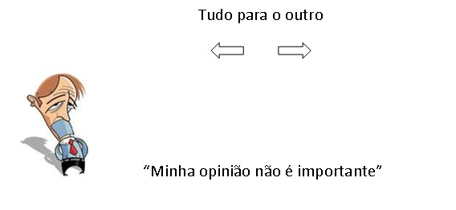
A pessoa não assertiva procura atender às expectativas do outro, baseando-se em um referencial externo, e, não em seu referencial interno, suas próprias expectativas e necessidades. Por esse motivo à pessoa não se expressa, não faz suas próprias escolhas, deixando para os outros a decisão final.
Esta pessoa geralmente se caracteriza uma pessoa insatisfeita, magoada, tímida e frustrada, caracterizando aí o que chamamos de comportamento não assertivo generalizado.
Existem pessoas que diante de alguma situação com a qual elas têm dificuldade em lidar de maneira adequada se comportam de maneira não assertiva, como forma para enfrentar esse momento. É o que caracteriza o comportamento não assertivo situacional.
Essas pessoas ao reconhecer o problema podem iniciar um tratamento/treinamento para conseguir maior assertividade, e, geralmente obtêm sucesso.

Comportamento Agressivo
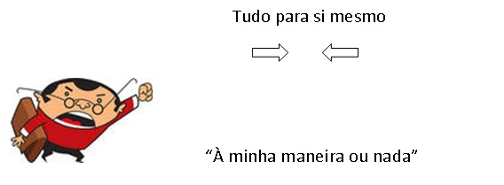
A pessoa que adota o comportamento agressivo procura atender às suas próprias expectativas, através do outro, usando-o. Ela expressa seus sentimentos, mas não os explora ao mesmo tempo em que não se volta para os sentimentos do outro. Age de maneira a considerar o seu referencial interno, mas esquece o outro, depreciando-o, negando-o e ferindo-o. O receptor, nesta reação sente-se humilhado, colocando-se na defensiva, não se expressa. Não ocorre, portanto, uma relação onde há troca, valorização das pessoas envolvidas.
Comportamentos agressivos também ocorrem de forma situacional e generalizada. A agressão generalizada aparece geralmente nas pessoas que apresentam fachadas de elevada autoconfiança, controle e fortaleza. Geralmente domina conversações, desfaz-se da opinião dos outros e considera-se sempre a “última palavra”, gerando atritos com a maioria das pessoas. São pessoas extremamente sensíveis a críticas, sentem-se rejeitadas em boa parte do tempo e facilmente desencadeiam explosões agressivas. Muitas pessoas agressivas não reconhecem seu comportamento e não buscam ajuda, outras, porém, buscam ajuda.

Comportamento Assertivo
A pessoa que adota esse comportamento age pelo seu referencial interno, mas considera também o referencial da outra, ou das outras pessoas envolvidas na situação. Assim todos se expressam se valorizam e podem atingir os objetivos desejados.
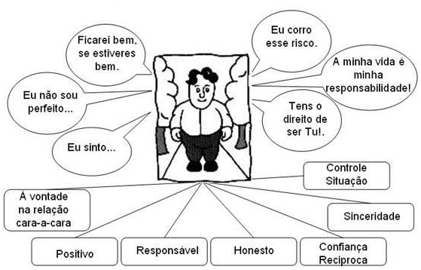
A pessoa assertiva sente-se bem consigo mesma e com o outro, porque a sua maneira de agir dentre outras coisas, possibilita uma troca efetiva de experiências, levando ao crescimento pessoal. Suas ações são motivadas por idéias de que todas as pessoas são iguais e que, cada uma merece o privilégio de expressar os seus direitos inatos. Há muito a ganhar na vida, sendo livre e capaz de lutar por si mesma e garantir os mesmos direitos para os outros.

Por fim vale ressaltar que a falta de qualidade no relacionamento da equipe e interação entre seus membros, muitas vezes é gerada pelo estilo e personalidade dos integrantes e está intimamente relacionada à habilidade de comunicação de cada um.
Falhas no processo de comunicação podem gerar boatos e lendas, que as pessoas passam a acreditar e utilizam para direcionar as decisões que tomam no dia a dia de trabalho, por isso é importante a adoção de práticas para reduzir estes e outros impactos nocivos para empresa, colaboradores, relacionamentos e consequentemente resultados.
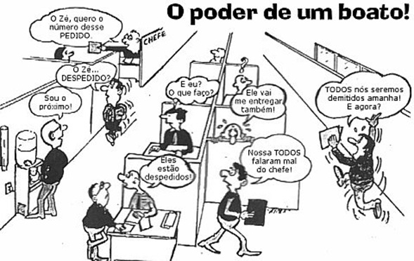

Como acontece a comunicação na Equipe?
A comunicação entre todos é ótima e o que é básico, as pessoas se constituem no valor mais importante. Elas se conhecem e se sentem mais próximas, havendo então muita empatia. Isto aumenta a compreensão mútua e evita os preconceitos e julgamentos superficiais indevidos; assim fica evidente que na equipe, a partir da ótima interação existente, a criatividade, a qualidade e a produtividade são grandes e todos lucram: a empresa tem muito mais resultados e os seus membros são muito mais felizes e tem muito mais qualidade de vida no trabalho, o lugar onde se passa a maior parte do tempo acordado.
Trabalhar efetivamente em equipe compensa para os dois lados: empresa e funcionários. Somente alguém não deve gostar porque sai perdendo com isto: o concorrente!
Equipe é um grupo que compreende seus objetivos e está engajado em alcançá-los de forma compartilhada. A comunicação entre os membros é verdadeira e as opiniões diferentes são estimuladas.
Em uma equipe:
- Assumem-se riscos
- A equipe investe constantemente em seu próprio crescimento
- O grupo transforma-se em equipe quando passa a prestar atenção à sua própria forma de operar e procura resolver os problemas que afetam o seu funcionamento.
A formação da equipe deve considerar as competências individuais necessárias para o desenvolvimento das atividades e o alcance das metas. O respeito aos princípios da equipe, a interação entre seus membros e especialmente o reconhecimento da interdependência entre seus membros no alcance dos resultados da equipe, deve favorecer ainda os resultados das outras equipes e da organização como um todo. É isso que torna o trabalho desse grupo um verdadeiro trabalho em equipe.

Administração de Conflitos
A Administração de Conflitos consiste exatamente na escolha e adoção de estratégias mais adequadas para se lidar com cada tipo de situação. Lidar com o conflito consiste em trabalhar com grupos e romper com estereótipos vigentes na organização, demanda ter um mediador ou facilitador capacitado para tal.
Mediador: mobiliza as partes em conflito para um acordo. Ajuda as partes envolvidas a discutir e resolver as situações de conflito. Atua como facilitador do processo.

Etapas da gestão de conflitos
- Identificar o problema: Saber se as pessoas envolvidas estão conscientes do problema e dispostas a buscar a solução;
- Analisar e escolher a melhor solução: Transformar o negativo em positivo, diversidade de idéias, respeito às características individuais, conciliar os opostos.
- Colocar em prática;
- Avaliar os resultados;
- Manutenção.

Para solucionar um conflito é necessário:
- Saber comunicar;
- Saber ouvir;
- Saber perguntar.

Estilos de Administração de Conflitos
- Competição: busca satisfação dos interesses, tenta convencer a outra parte, leva a outra parte a aceitar a culpa.
- Colaboração: contempla os interesses das partes envolvidas, busca resultado benéfico para ambas.
- Evitação: evita todo e qualquer envolvimento com o conflito.
- Acomodação: tende a apaziguar a situação, chegando a colocar as necessidades e interesses da outra parte acima dos seus.
- Compromisso: uma das partes do conflito desiste de alguns pontos ou itens, levando a distribuir os resultados entre ambas às partes.
Dicas para uma boa Administração de Conflitos
- Procure soluções, não culpados;
- Analise a situação;
- Mantenha um clima de respeito;
- Aperfeiçoe a habilidade de ouvir e falar;
- Seja construtivo ao fazer uma crítica;
- Procure a solução Ganha-ganha;
- Aja sempre no sentido de eliminar os conflitos;
- Evite preconceitos;
- Mantenha a calma;
- Quando estiver errado, reconheça;
- Não varra os problemas para debaixo do tapete.

O manejo de situações de conflito é essencial para as pessoas e as organizações como fonte geradora de mudanças, pois das tensões conflitivas, dos diferentes interesses das partes envolvidas é que nascem as oportunidades de crescimento mútuo.

ANEXOS
Anexo I
Motivograma

- Você encontrará nas páginas a seguir, trinta (30) proposições diferentes para ler e avaliar.
- Cada uma delas apresenta duas alternativas possíveis você deverá optar por uma delas.
- Ambas são corretas e válidas.
- Portanto, você deverá optar por aquela que melhor refletir a sua realidade interna: aquela que parece com aquilo que você faz ou costuma fazer, ou acredita que faria naquelas circunstâncias.
- Cada alternativa deve receber uma pontuação de 0 a 3 pontos.
Atribua à pontuação maior para a alternativa que considerar mais adequada e a menor para a menos adequada.
- Isto não é um teste de conhecimento.
- Não há alternativas boas ou más, corretas ou incorretas.
- Qualquer abordagem deste tipo comprometeria seriamente a fidedignidade do seu perfil.

01. O que mais incentiva e estimula o meu desempenho é:
v | um salário compatível com as minhas necessidades básicas e as de minha família.
z | a oportunidade de testar a minha própria capacidade e ter acesso aos meus resultados.
02. Se eu tiver que escolher entre duas organizações para trabalhar, prefiro aquela que:
w | me oferecer normas de trabalho claramente definidas, sólidas garantias de estabilidade, e assegurar-me privilégios mais amplos de assistência médica-hospitalar.
z | me proporcionar autonomia para criar, liberdade para experimentar e autoridade para inovar.
03. O tipo de colega que mais me irrita é aquele que:
v | não valoriza as boas condições ambientais de trabalho que lhe são oferecidas (instalações físicas confortáveis, bem iluminadas, restaurante interno, etc.).
y | não me confere o devido respeito e consideração.
04. Desenvolvo minhas responsabilidades com maior entusiasmo e eficiência quando:
v | recebo um salário compatível com as minhas necessidades básicas e as de minha família.
x | mantenho um relacionamento cordial e harmonioso com os meus colegas, meus superiores e meus subordinados, bem como a convicção de que sou bem aceito por eles.
05. Se na minha próxima promoção me for permitido escolher entre dois cargos, darei preferência àquele que:
w | me oferecer normas de trabalho claramente definidas, sólidas garantias de estabilidade, e assegurar-me privilégios mais amplos de assistência médica-hospitalar.
y | me conferir maior privilégio e poder.
06. A minha produtividade pode ser prejudicada quando:
x | me delegam responsabilidade que exige a minha dedicação pessoal, e fico privado de compartilhar os meus problemas e as minhas idéias com os meus companheiros.
z | as minhas responsabilidades atuais deixarem de representar um desafio.

07. O que mais incentiva e estimula o meu desempenho é:
y | o reconhecimento que me conferem exclusivamente em função dos meus méritos.
w | um supervisor imediato em quem eu possa confiar, condições de trabalho bem organizadas, e um ambiente de trabalho onde quase tudo já foi previsto e planejado.
08. Se eu tiver que escolher entre duas organizações para trabalhar, prefiro aquela que:
x | me convidar para fazer parte de uma equipe de trabalho que mantém excelentes relações entre os seus membros.
v | me oferecer boas condições de trabalho: ambiente confortável, amplo e limpo, com boa iluminação e temperatura agradável, restaurante interno com comida saborosa.
09. O tipo de colega que mais me irrita é aquele que:
y | não me confere o devido respeito e consideração.
z | resiste a colaborar comigo na experimentação de novas idéias.
10. Desenvolvo minhas responsabilidades com maior entusiasmo e eficiência quando:
z | me proporcionam a oportunidade de testar a minha própria capacidade e tenho acesso aos meus resultados.
w | tenho um superior imediato em quem eu possa confiar, condições de trabalho bem organizadas, e um ambiente de trabalho onde quase tudo já foi previsto e planejado.
11. Se na minha promoção me for dado escolher entre dois cargos, darei preferência àquele que:
y | me conferir maior prestígio e poder.
v | me oferecer boas condições de trabalho: ambiente confortável, amplo e limpo, com boa iluminação e temperatura agradável, restaurante interno com comida saborosa.
12. A minha produtividade pode ser prejudicada quando:
z | as minhas responsabilidades atuais deixarem de representar um desafio.
v | sou excessivamente solicitado no exercício de minhas atribuições a ponto de ter que sacrificar sistematicamente o meu horário de almoço ou o de saída.
13. O que mais incentiva e estimula o meu desempenho é:
v | um salário compatível com as minhas necessidades básicas e as de minha família.
w | um superior imediato em quem eu possa confiar, condições de trabalho bem organizadas, e um ambiente de trabalho onde quase tudo já foi previsto e planejado.
14. Se eu tiver que escolher entre duas organizações para trabalhar, prefiro aquela que:
w | me oferecer normas de trabalho claramente definidas, sólidas garantias de estabilidade, e assegurar-me privilégios mais amplos de assistência médica-hospitalar.
x | me convidar para fazer parte de uma equipe de trabalho que mantém excelentes relações entre os seus membros.
15. O tipo de colega que mais me irrita é aquele que:
x | é anti-social e confunde qualquer iniciativa de sociabilidade com "puxa-saquismo".
w | não pensa no dia de amanhã.

16. Desenvolvo minhas responsabilidades com maior entusiasmo e eficiência quando:
y | me conferem reconhecimento em função dos meus méritos exclusivamente.
z | me proporcionam a oportunidade de testar a minha própria capacidade e tenho acesso aos meus resultados.
17. Se na minha próxima promoção me for dado escolher entre dois cargos, darei preferência àquele que:
w | me oferecer normas de trabalho claramente definidas, sólidas garantias de estabilidade, e assegurar-me privilégios mais amplos de assistência médica-hospitalar.
v | me oferecer boas condições de trabalho: ambiente confortável, amplo e limpo, com boa iluminação e temperatura agradável, restaurante interno com comida saborosa.
18. A minha produtividade pode ser prejudicada quando:
x | me delegam responsabilidade que exige a minha dedicação pessoal e fico privado de compartilhar os meus problemas e as minhas idéias com os meus companheiros.
y | outro profissional, sem as qualificações que possuo, for promovido por mero favoritismo para o cargo que eu estou planejando assumir no futuro próximo.

19. O que mais incentiva e estimula o meu desempenho é:
y | o reconhecimento que me conferem exclusivamente em função dos meus méritos.
x | o relacionamento cordial e harmonioso com os meus colegas, meus superiores e meus subordinados, bem como a convicção de que sou bem aceito por eles.

20. Se eu tiver que escolher entre duas organizações para trabalhar, prefiro aquele que:
z | me proporcionar autonomia para criar, liberdade para experimentar e autoridade para inovar.
Y | me oferecer um cargo que confira maior prestígio e poder.
21. O tipo de colega que mais me irrita é aquele que:
v | não valoriza as boas condições ambientais de trabalho que lhe são oferecidas (instalações físicas confortáveis, bem iluminadas, restaurante interno, etc.).
x | é anti-social e confunde qualquer iniciativa de sociabilidade com "puxa-saquismo".
22. Desenvolvo minhas responsabilidades com maior entusiasmo e eficiência quando:
z | me proporcionam a oportunidade de testar a minha própria capacidade e tenho acesso aos meus resultados.
x | mantenho relacionamento cordial e harmonioso com os meus colegas, meus superiores e meus subordinados, bem como a convicção de que sou bem aceito por eles.
23. Se na minha próxima promoção me for dado escolher entre dois cargos, darei preferência àquele que:
v | me oferecer boas condições de trabalho: ambiente confortável, amplo e limpo, com boa iluminação e temperatura agradável, restaurante interno com comida saborosa.
z | me proporcionar autonomia para criar, liberdade para experimentar e autoridade para inovar.
24. A minha produtividade pode ser prejudicada quando:
y | outro profissional, sem as qualificações que possuo, for promovido por mero favoritismo para o cargo que eu estou planejando assumir no futuro próximo.
w | perco a confiança no meu chefe, desconfio da estabilidade do meu cargo, temo pela sobrevivência da minha organização.
25. O que mais incentiva e estimula o meu desempenho é:
v | um salário compatível com as minhas necessidades básicas e as de minha família.
y | o reconhecimento que me conferem exclusivamente em função dos meus méritos.
26. Se eu tiver que escolher entre duas organizações para trabalhar, prefiro aquela que:
y | me oferecer um cargo que confira maior prestígio e poder.
x | me convidar para fazer parte de uma equipe de trabalho que mantém excelentes relações entre os seus membros.
27. O tipo de colega que mais me irrita é aquele que:
w | não pensa no dia de amanhã.
z | resiste a colaborar comigo na experimentação de novas idéias.
28. Desenvolve minhas responsabilidades com maior entusiasmo e eficiência quando:
x | mantenho relacionamento cordial e harmonioso com os meus colegas, meus superiores e meus subordinados, bem como a convicção de que sou bem aceito por eles.
w | tenho um superior imediato em quem eu possa confiar, condições de trabalho bem organizadas, e um ambiente de trabalho onde quase tudo já foi previsto e planejado.
29. Se na minha próxima promoção me for dado escolher entre dois cargos, darei preferência àquele que:
z | me proporcionar autonomia para criar, liberdade para experimentar e autoridade para inovar.
x | me proporcionar oportunidade para integrar uma equipe de trabalho que mantém excelentes relações entre os seus membros.

30. A minha produtividade pode ser prejudicada quando:
v | sou excessivamente solicitado no exercício de minhas atribuições a ponto de ter que sacrificar sistematicamente o meu horário de almoço ou o de saída.
w | perco a confiança no meu chefe, desconfio da estabilidade no meu cargo, temo pela sobrevivência da minha organização.

Fonte: Prof. Wladimir Catanzaro
Motivograma – Resultados
Transfira para este mapa as pontuações atribuídas às alternativas analisadas nas páginas anteriores.
ITEM | V | W | X | Y | Z
01
02
03
04
05
06
07
08
09
10
11
12
13
14
15
16
17
18
19
20
21
22
23
24
25
26
27
28
29
30
TOTAIS

Nota:
- Os cinco totais deverão somar 90 pontos ao todo.
- Retifique, se for o caso.

Interpretando os resultados do motivograma
Sistema do tipo V – Fisiológicas: Pessoas que se preocupam com o bem-estar, condições de trabalho agradáveis e conforto ambiental. Pode ocorrer interesse por recompensas monetárias com objetivo de obtenção de conforto para si e para a família. Normalmente a pessoa que está neste nível se preocupa com assuntos que não tem relação direta com o trabalho, por isso, qualquer trabalho que atenda estas necessidades é aceitável.
É a base da pirâmide e traz necessidades básicas ligadas à sobrevivência (alimento, repouso, reprodução). As cooperativas procuram satisfazer essa necessidade oferecendo: refeições, horários adequados, intervalos de descanso, transporte etc.

Sistema do tipo W – Segurança: Pessoas que se preocupam com segurança. Há necessidade de garantia de empregabilidade, grande interesse por programas de benefícios como seguros saúde e previdência. O trabalho é uma defesa contra privações e em favor da satisfação das necessidades básicas de conforto humano. Também se preocupa com assuntos que não tem relação direta com o trabalho, qualquer trabalho que atenda estas necessidades é aceitável.
Constituem o segundo nível da pirâmide, que trata da auto-preservação, ou seja, de evitar o perigo físico, evitar a privação das necessidades fisiológicas, buscar a estabilidade.
Algumas cooperativas oferecem seguro de vida e de acidentes, planos de saúde, curso de preparação para a aposentadoria, etc., visando minimizar a insegurança de seus empregados.

Sistema do tipo X – Participação: Preocupação com relacionamentos sociais, necessidade de ser aceito como membro do grupo. Estas pessoas valorizam trabalhos que possibilitam a construção de relacionamentos interpessoais harmoniosos.
Em geral, são pessoas sentem necessidades de serem aceitas e de pertencerem a grupos estabelecendo assim relações de amizade, afeto e amor. Quando não satisfeitas, tornam-se hostis, solitárias e deprimidas.
O papel da cooperativa neste casso é de despertar no colaborador a importância do trabalho em equipe e aprimorar as relações humanas.

Sistema do tipo Y – Auto-Estima: Este sistema caracteriza pessoas que tem interesse em obter “status” especial. Há necessidade de reconhecimento e oportunidades de demonstrar toda a sua competência. Este é o primeiro sistema que se relaciona com a natureza do trabalho. Possibilitar a esta pessoa que demonstre suas aptidões será por ela aceita como fator de satisfação de suas necessidades.
As pessoas que estão neste nível da pirâmide passam a sentir necessidade de estima, ou seja, tanto de auto-estima quanto de reconhecimento por parte dos outros. Querem prestigio, status e consideração.
À cooperativa cabe reconhecer os esforços do trabalhador através de elogios, promoções, premiação (não necessariamente com dinheiro), etc.

Sistema do tipo Z – Auto-Realização: A natureza do trabalho, para o sistema Z, é fator crítico para o indivíduo que se encaixa neste sistema. Isso porque para satisfazer esta fonte de motivação, o indivíduo carece de grande dose de autonomia na função, liberdade de expressão e oportunidade de realizar experiências.
É o topo da pirâmide e as pessoas que estão nesta posição começa a apresentar a predominância de realizar aquilo de que se é capaz e que realmente se gosta de fazer.
As cooperativas podem atender a satisfação desta necessidade possibilitando ao colaborador o uso de sua criatividade, da liberdade de expressão, de trabalhar naquilo que gosta etc.

Anexo IV
Técnica para Identificação de Perfil
PARTE 1:
Considere “Como você se percebe”...
Marque um “X” antes de cada sentença:
- A situação com a qual mais me identifico é:
  - Sou batalhador. Faço o que precisa ser feito.
  - Sou prestativo. Gosto de integrar as pessoas.
  - Sou lógico. Sou muito exigente comigo mesmo e com os outros.
  - Sou alto astral. Gosta de dar idéias novas e criativas.

- Considero que realizo minha missão pessoal quando:
  - Proponho idéias criativas que vão gerar resultados futuros.
  - Estruturo regras e procedimentos que organizam as coisas.
  - Atinjo as metas e os objetivos no prazo definido.
  - Consigo um ambiente harmonioso entre as pessoas.

- Fico feliz quando:
  - Obtenho resultados mais imediatos.
  - Posso interagir com os outros.
  - Posso ser exato em minhas análises.
  - Coopero com as pessoas.

- Encontro grande satisfação quando:
  - Tudo está em ordem.
  - O ambiente está calmo e sereno.
  - Estou no comando das atividades.
  - Consigo livrar-me dos detalhes.

- Um aspecto de meu desempenho de que gosto muito é quando:
  - Posso criar um ambiente harmonioso e previsível.
  - Faço as coisas com rapidez, sem medo de riscos e mudanças.
  - Posso convencer as pessoas e ter um trabalho alegre.
  - Realizo as tarefas com padrões preciosos, lógico e impessoal.

- Os temores que tenho são principalmente devidos a:
  - Estar errado e ter que improvisar.
  - Perder a aprovação e o afeto dos outros.
  - Enfrentar situações de confronto entre as pessoas.
  - Parecer fraco e perder o controle da situação.

- Acho que meu desempenho é ruim quando:
  - Não dou atenção aos detalhes.
  - Centralizo tudo e não abro espaço para os outros.
  - Fico muito em cima do muro.
  - Sou muito rígido e inflexível.
- Considero que sou mais eficaz quando:
  - Expresso o meu descontentamento.
  - Sou mais flexível com as regras e regulamentos.
  - Coloco em prática e termino as muitas idéias que tive.
  - Sou mais paciente e tolerante com o ritmo dos outros.

- Eu exagero (e isso é ruim) quando:
  - Tenho pressa para tudo e atropelo os outros.
  - Prendo-me muito a detalhes e sou exigente demais.
  - Deixo sempre a vontade dos outros prevalecer.
  - Faço brincadeiras o tempo todo.

- Como características pessoais, eu sou:
  - Entusiasmado, estimulador, carismático, ambicioso.
  - Decidido, prático, determinado, dedicado.
  - Meticuloso, organizado, cuidadoso, persistente.
  - Calmo, agradável, cordial, respeitador.

- Os apelidos que melhor me identificam são:
  - Chato, cricri, burocrata, coruja.
  - Incendiário, sonhador, inventor, professor Pardal.
  - Tocador, trator, apressadinho, “pau pra toda obra”.
  - Liso, evasivo, astucioso, político.

- Eu sofro quando:
  - Falta mais harmonia entre nós, não temos espírito de equipe.
  - Não estão fazendo do jeito certo, não leram as instruções.
  - Ninguém me entende, estão tentando me sabotar.
  - As coisas estão muito lentas por aqui, o dia não tem horas suficientes.

- Os meus horários são:
  - Exatos e preciosos, conforme estabelecido.
  - Flexíveis, se for para me ajustar aos outros.
  - Caóticos, sem nenhuma previsão.
  - Primeiro a chegar, último a sair.

- Uma oração que me caracteriza muito bem é:
  - Senhor, de-me paciência, mas tem que ser já!
  - Senhor faça-me pensar um pouco mais em mim mesmo, se isso não incomodar os outros.
  - Senhor, ajude-me a me importar menos com pequenos detalhes a partir de amanhã às 13:44h.
  - Senhor, faça-me aberto às novas idéias dos outros, mesmo senhor tão erradas como são.

- O provérbio que melhor me identifica é:
  - A união faz a força.
  - Quem não arrisca não petisca.
  - Manda quem pode, obedece quem tem juízo.
  - Não se mexe em time que está ganhando.

- O comportamento que melhor me identifica é:
  - Sou cuidadoso, harmonizo, logo existo.
  - Sou impulsivo: faço, logo existo.
  - Sou tempestuoso: crio, logo existo.
  - Sou persistente: organizo, logo existo.

- Dou preferência a atividades em que eu posso...
  - Ter visão geral do projeto. A idéia em si me interessa mais do que colocá-la em prática.
  - Planejar em vez de fazer. Gosto de analisar as diversas alternativas.
  - Buscar que todos concordem e sintam-se motivados a fazer. Isso é mais importante que a tarefa em si.
  - Fazer e vez de planejar. Gosto dos desafios e nem tanto de ficar planejando.

- Meu local de trabalho está geralmente:
  - Bastante bagunçado, muitas coisas fora do lugar. Gavetas desarrumadas. Gosto de expor fotos de pessoas importantes que estiveram comigo.
  - Não muito organizado, mas procuro ter as últimas novidades sempre à vista. O ambiente é bastante agradável para receber as pessoas.
  - Super arrumado e organizado. Só fica fora o material qiue estou usando naquele momento.
  - Muito acolhedor. Tenho muitas fotos da família e de amigos, flores e plantas no local.

- Minhas qualidades principais são:
  - Ordem e disciplina. Perfeição em cada detalhe.
  - Ser prestativo e tolerante. Harmonia acima de tudo.
  - Rapidez para agir e coragem de “meter as caras”.
  - Entusiasmar as pessoas e trazer idéias novas.

- Nas minhas atividades, uso mais:
  - A intuição e a criatividade.
  - Os dados objetivos e concretos.
  - Os sentimentos e as emoções.
  - O pensamento e a lógica.

PARTE 2:
Considere “Como você acha que as pessoas te percebem”...
Marque um “X” antes de cada sentença:

- A situação com a qual mais me identifico é:
  - Sou batalhador. Faço o que precisa ser feito.
  - Sou prestativo. Gosto de integrar as pessoas.
  - Sou lógico. Sou muito exigente comigo mesmo e com os outros.
  - Sou alto astral. Gosta de dar idéias novas e criativas.

- Considero que realizo minha missão pessoal quando:
  - Proponho idéias criativas que vão gerar resultados futuros.
  - Estruturo regras e procedimentos que organizam as coisas.
  - Atinjo as metas e os objetivos no prazo definido.
  - Consigo um ambiente harmonioso entre as pessoas.

- Fico feliz quando:
  - Obtenho resultados mais imediatos.
  - Posso interagir com os outros.
  - Posso ser exato em minhas análises.
  - Coopero com as pessoas.

- Encontro grande satisfação quando:
  - Tudo está em ordem.
  - O ambiente está calmo e sereno.
  - Estou no comando das atividades.
  - Consigo livrar-me dos detalhes.

- Um aspecto de meu desempenho de que gosto muito é quando:
  - Posso criar um ambiente harmonioso e previsível.
  - Faço as coisas com rapidez, sem medo de riscos e mudanças.
  - Posso convencer as pessoas e ter um trabalho alegre.
  - Realizo as tarefas com padrões preciosos, lógico e impessoal.

- Os temores que tenho são principalmente devidos a:
  - Estar errado e ter que improvisar.
  - Perder a aprovação e o afeto dos outros.
  - Enfrentar situações de confronto entre as pessoas.
  - Parecer fraco e perder o controle da situação.

- Acho que meu desempenho é ruim quando:
  - Não dou atenção aos detalhes.
  - Centralizo tudo e não abro espaço para os outros.
  - Fico muito em cima do muro.
  - Sou muito rígido e inflexível.

- Considero que sou mais eficaz quando:
  - Expresso o meu descontentamento.
  - Sou mais flexível com as regras e regulamentos.
  - Coloco em prática e termino as muitas idéias que tive.
  - Sou mais paciente e tolerante com o ritmo dos outros.

- Eu exagero (e isso é ruim) quando:
  - Tenho pressa para tudo e atropelo os outros.
  - Prendo-me muito a detalhes e sou exigente demais.
  - Deixo sempre a vontade dos outros prevalecer.
  - Faço brincadeiras o tempo todo.

- Como características pessoais, eu sou:
  - Entusiasmado, estimulador, carismático, ambicioso.
  - Decidido, prático, determinado, dedicado.
  - Meticuloso, organizado, cuidadoso, persistente.
  - Calmo, agradável, cordial, respeitador.

- Os apelidos que melhor me identificam são:
  - Chato, cricri, burocrata, coruja.
  - Incendiário, sonhador, inventor, professor Pardal.
  - Tocador, trator, apressadinho, “pau pra toda obra”.
  - Liso, evasivo, astucioso, político.

- Eu sofro quando:
  - Falta mais harmonia entre nós, não temos espírito de equipe.
  - Não estão fazendo do jeito certo, não leram as instruções.
  - Ninguém me entende, estão tentando me sabotar.
  - As coisas estão muito lentas por aqui, o dia não tem horas suficientes.

- Os meus horários são:
  - Exatos e preciosos, conforme estabelecido.
  - Flexíveis, se for para me ajustar aos outros.
  - Caóticos, sem nenhuma previsão.
  - Primeiro a chegar, último a sair.

- Uma oração que me caracteriza muito bem é:
  - Senhor, de-me paciência, mas tem que ser já!
  - Senhor faça-me pensar um pouco mais em mim mesmo, se isso não incomodar os outros.
  - Senhor, ajude-me a me importar menos com pequenos detalhes a partir de amanhã às 13:44h.
  - Senhor, faça-me aberto às novas idéias dos outros, mesmo senhor tão erradas como são.

- O provérbio que melhor me identifica é:
  - A união faz a força.
  - Quem não arrisca não petisca.
  - Manda quem pode, obedece quem tem juízo.
  - Não se mexe em time que está ganhando.

- O comportamento que melhor me identifica é:
  - Sou cuidadoso, harmonizo, logo existo.
  - Sou impulsivo: faço, logo existo.
  - Sou tempestuoso: crio, logo existo.
  - Sou persistente: organizo, logo existo.

- Dou preferência a atividades em que eu posso...
  - Ter visão geral do projeto. A idéia em si me interessa mais do que colocá-la em prática.
  - Planejar em vez de fazer. Gosto de analisar as diversas alternativas.
  - Buscar que todos concordem e sintam-se motivados a fazer. Isso é mais importante que a tarefa em si.
  - Fazer e vez de planejar. Gosto dos desafios e nem tanto de ficar planejando.

- Meu local de trabalho está geralmente:
  - Bastante bagunçado, muitas coisas fora do lugar. Gavetas desarrumadas. Gosto de expor fotos de pessoas importantes que estiveram comigo.
  - Não muito organizado, mas procuro ter as últimas novidades sempre à vista. O ambiente é bastante agradável para receber as pessoas.
  - Super arrumado e organizado. Só fica fora o material qiue estou usando naquele momento.
  - Muito acolhedor. Tenho muitas fotos da família e de amigos, flores e plantas no local.

- Minhas qualidades principais são:
  - Ordem e disciplina. Perfeição em cada detalhe.
  - Ser prestativo e tolerante. Harmonia acima de tudo.
  - Rapidez para agir e coragem de “meter as caras”.
  - Entusiasmar as pessoas e trazer idéias novas.

- Nas minhas atividades, uso mais:
  - A intuição e a criatividade.
  - Os dados objetivos e concretos.
  - Os sentimentos e as emoções.
  - O pensamento e a lógica.

Apurando seus resultados
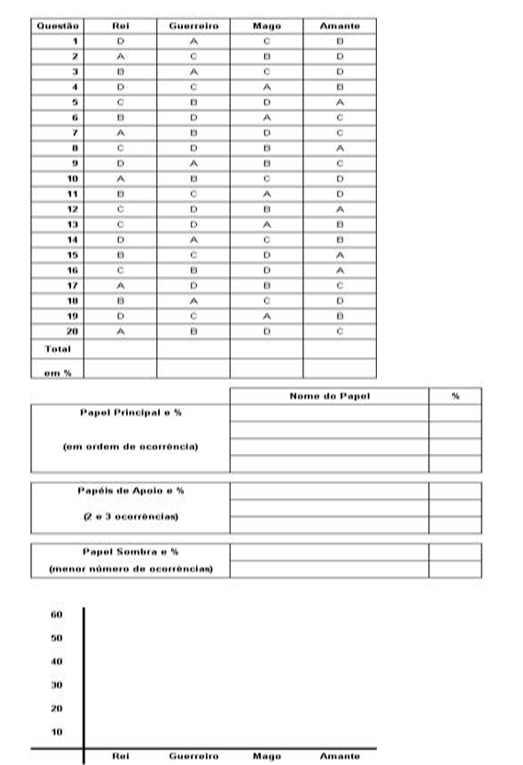

Interpretando resultados
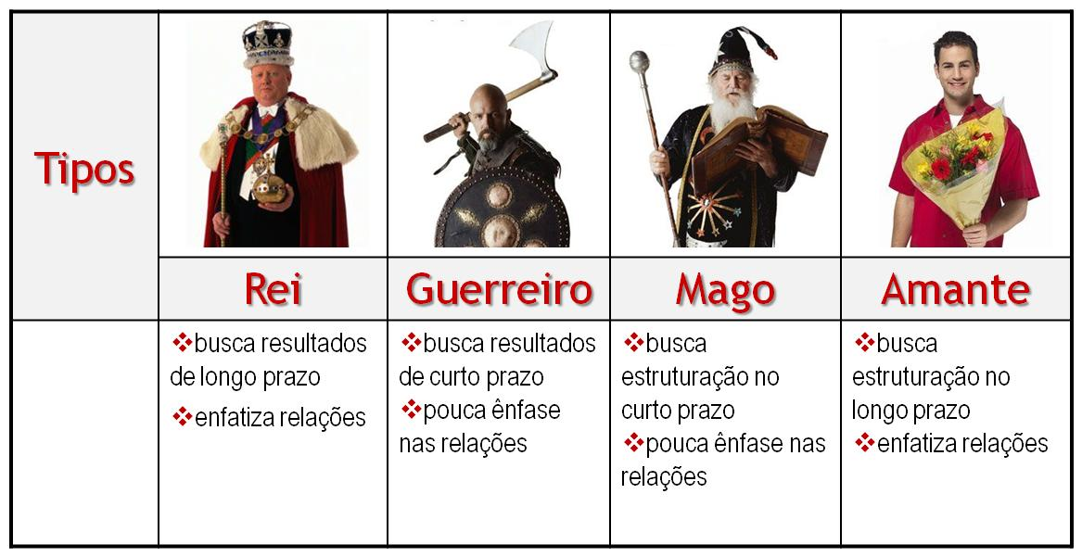

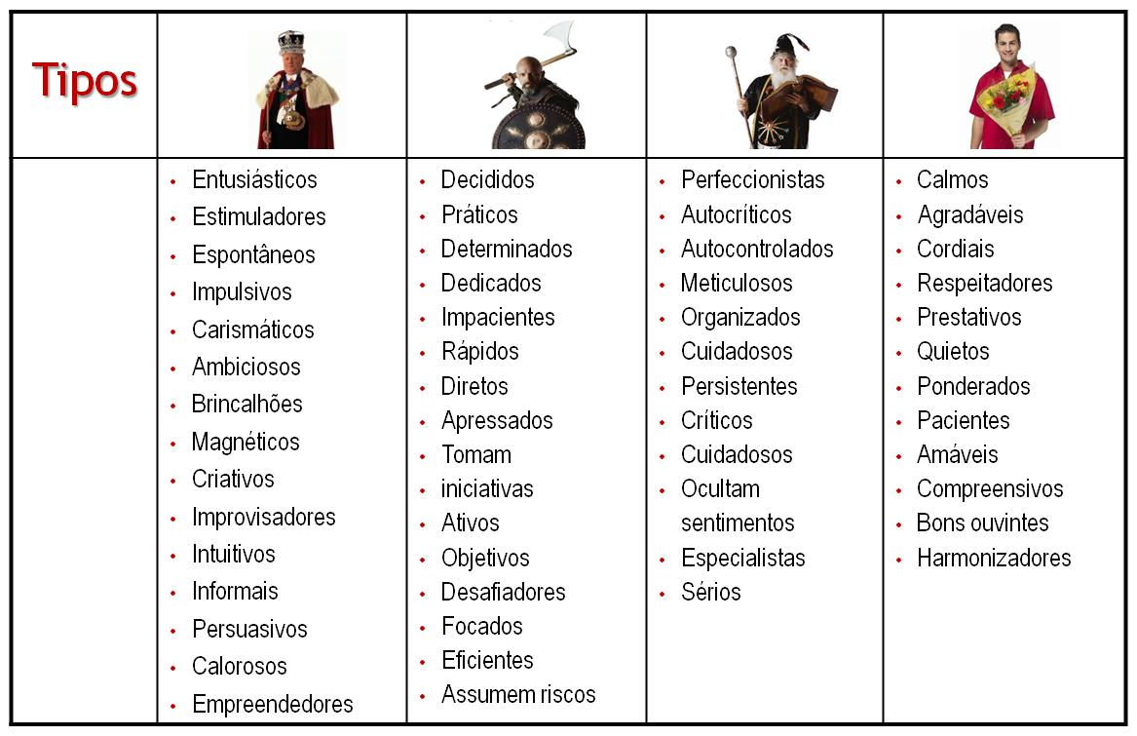

Tem interesses em trabalhar com:
Contabilidade
Controladoria
Planejamento
Direito
T.I.

Estratégia
Competição
Gerenciamento

Marketing
Vendas
Política
Apresentações

Trabalhos Sociais
Psicologia
RH
Turismo
Saúde

Alguns comportamentos que podem indicar o perfil

O Rei
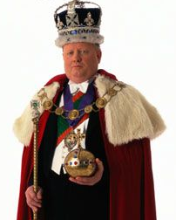
- Age pelo encantamento e persuasão
- Começa novos projetos
- Fala de suas novas idéias e projetos
- Teme levar a culpa por algo que deu errado
- Exagera nas brincadeiras em horas inadequadas
- Valoriza o status
- Calor humano
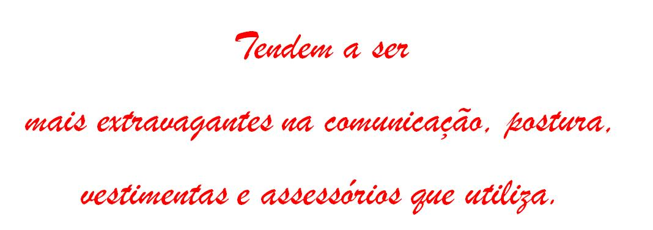
- Tem explosões emocionais
- Detesta análises lógicas
- Grande imaginação
- Tem visão do todo
- Detesta detalhes
- Sempre conta piadas
- Detesta rotinas
- Criativos

O Guerreiro
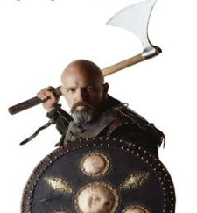
- Precisa sentir que está no controle
- Foca o aqui e agora
- Adora abordagens rápidas
- É impaciente
- Gosta de desafios
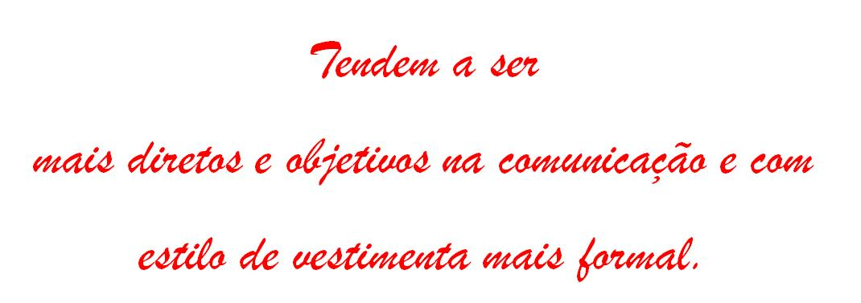
- Detesta rotinas imutáveis
- Detesta ser passado para trás
- Teme parecer fraco
- Corre riscos
- É multitarefa

O Mago
- Lógico e Objetivo
- Busca a perfeição e a exatidão
- Interessa-se por sistemas e estruturação
- Soluciona problemas complexos
- Voltados a reflexões e análises
- Atingi padrões elevados
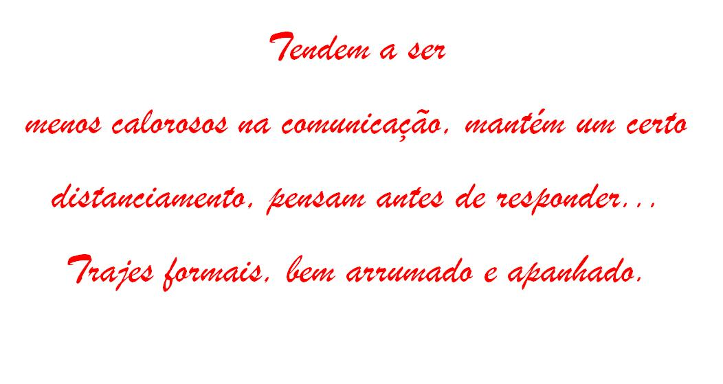
- Detesta improvisações, incertezas, instabilidades e críticas
- Gosta de detalhes
- Metódicos
- Rígidos
- Críticos
- Inflexíveis
- Teme errar

O Amante
- Pacientes
- Acredita que cada um fará a sua parte
- Tende a ver os outros como amigos
- Pensa primeiro nos outros e depois nele
- Excelentes ouvintes
- Preferem não expor opiniões
- Teme confusões, instabilidades e turbulências
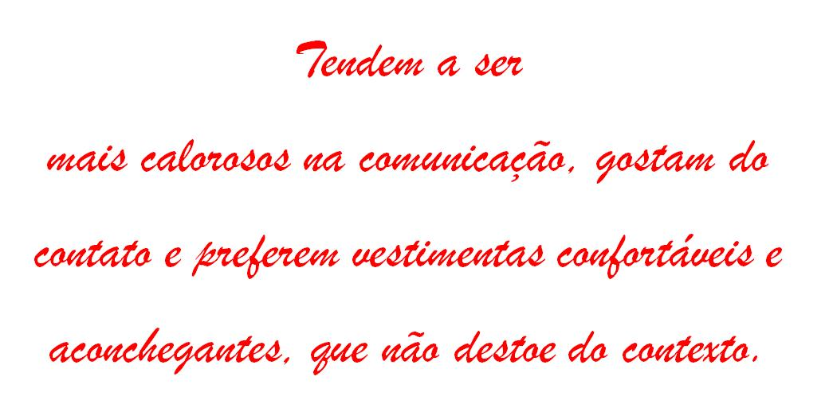

Bibliografia
BOGMANN, Itzhak Meir. Marketing de Relacionamento: estratégias de fidelização e suas implicações financeiras. São Paulo: Nobel, 2002.

Boog, Magdalena e Gustavo G. Con-Viver em Equipe – Construindo Relações Sustentáveis. São Paulo: Makron Books, 2008

CHIAVENATO, Idalberto. O capital humano das organizações. São Paulo: Atlas, 2004.

FISCHER, André L. e outros. As pessoas na Organização. São Paulo, Gente, 2002

GOLEMAN, Daniel. Inteligência emocional – a teoria revolucionária que redefine o que é ser inteligente, Editora Campus, 1995

Kotler, P. Marketing para o Século XXI, como criar, conquistar e dominar mercados / Philip Kotler ; tradução Carlos Szlak ; revisão técnica Cristina Vaz de Carvalho. São Paulo : Ediouro, 2009.

LOVELOCK, Christopher H. WRIGHT, Lauren. Serviços: Marketing e Gestão. São Paulo: Saraiva. 2006.

Textos livres, disponibilizados em sites diversos na internet.

